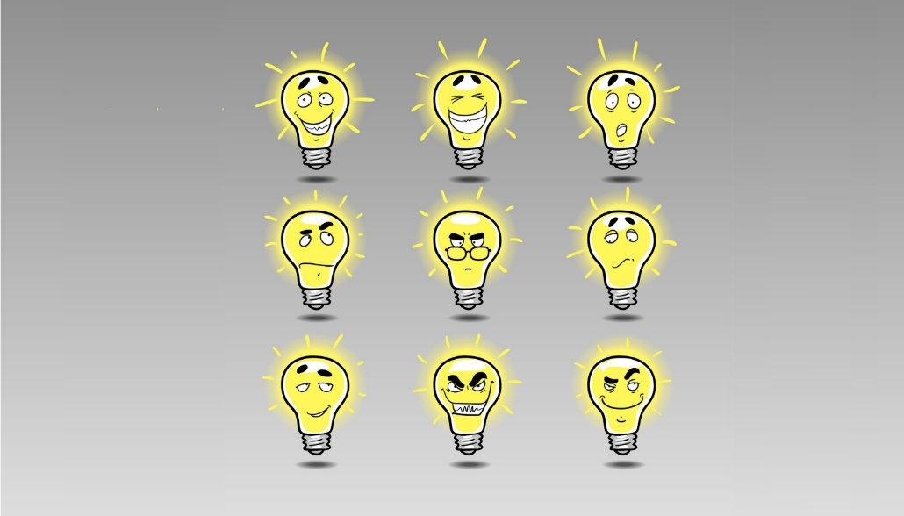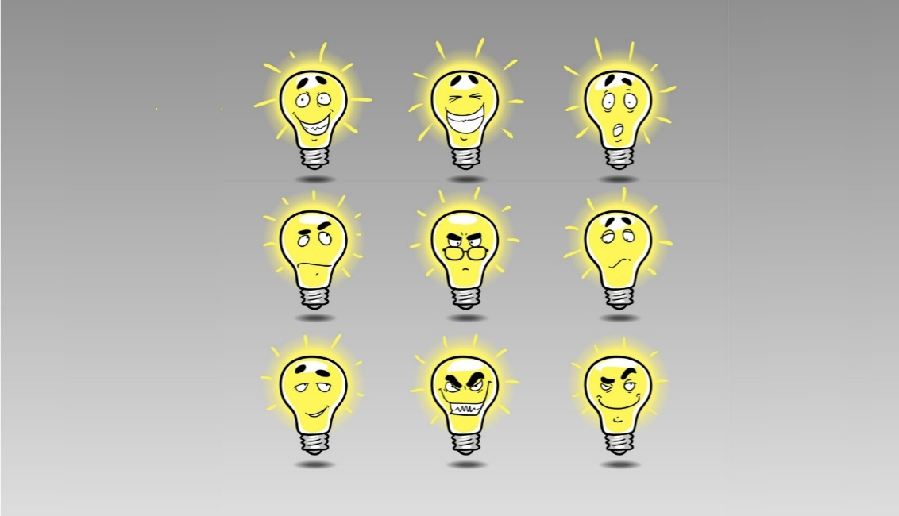Colegio René Schneider Chereau

**¿Cómo reaccionamos frente a los sentimientos de otros?**

Rancagua

**Asignatura:** Orientación. **Curso:** 3 año básico

**Fecha:** 01 al 05 de Junio **Docente:** Carla Mac-Iver Morales -Ps. Daniela Garrido González

**Nombre alumno: ___________________________________________________________________________________**

**Objetivo de aprendizaje:** OA5 Manifestar actitudes de solidaridad y respeto, que favorezcan la convivencia, como: › actuar en forma empática (poniéndose en el lugar del otro) › utilizar un buen trato (por ejemplo, saludar, despedirse, pedir por favor) › evitar y rechazar toda forma de violencia y discriminación, ya sea por etnia, género, religión, nacionalidad, etc. › respetar el derecho de todos a expresar opiniones y ser diferente › prestar ayuda, especialmente a quien lo necesite › respetar el ambiente de aprendizaje.

**Contenido:**  conductas frente a sentimientos negativos.

**Objetivo de la clase:** Mencionar formas apropiadas de conducirse ante una persona que manifiesta sentimientos como tristeza, vergüenza, rabia o impotencia.

**Instrucciones:** lee atentamente las instrucciones de cada actividad y responde con letra clara y legible. Recuerda que las actividades serán evaluadas de manera formativa.

**Las personas tenemos sentimientos que nacen de las emociones que nos provocan ciertas situaciones o vivencias. Dichos sentimientos determinaran las reacciones que tenemos y cómo nos comportamos.**

**Tenemos sentimientos como:**

Felicidad Amor Tristeza Rabia Vergüenza

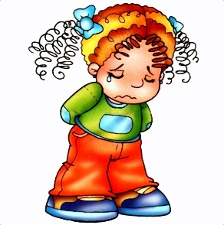

**Las personas reaccionamos de diferentes maneras al ver a otros manifestar sus sentimientos. Por ello, es importante recordar que cuando otra persona expresa sentimientos negativos como tristeza, rabia, culpa o impotencia, si es posible podemos:**

|  |  |  |  |  |  |
| --- | --- | --- | --- | --- | --- |
| **Escucharlo** | **Acompañarlo** | **Ponerle atención** | **Ponerte en su lugar**  **(Ser empáticos)** | **Evalaur la posibilidad de darle un abrazo** | **No alterarnos** |
| CONTAMOS LA ASISTENCIA ESCUCHANDO | Sentido del oido, Clipart ... |  |  |  |  |  |

**ACTIVIDADES:**

1. **Qué harías cuando una persona que conoces, siente:**

|  |  |  |  |
| --- | --- | --- | --- |
| **Cómo trabajar la inteligencia emocional en los niños | Padres y ...Tristeza** | **Cómo trabajar la inteligencia emocional en los niños | Padres y ...Rabia** | **Vergüenza**  **Cómo trabajar la inteligencia emocional en los niños | Padres y ...** | **Culpa** |
| ¿Qué harías? | ¿Qué harías? | ¿Qué harías? | ¿Qué harías? |

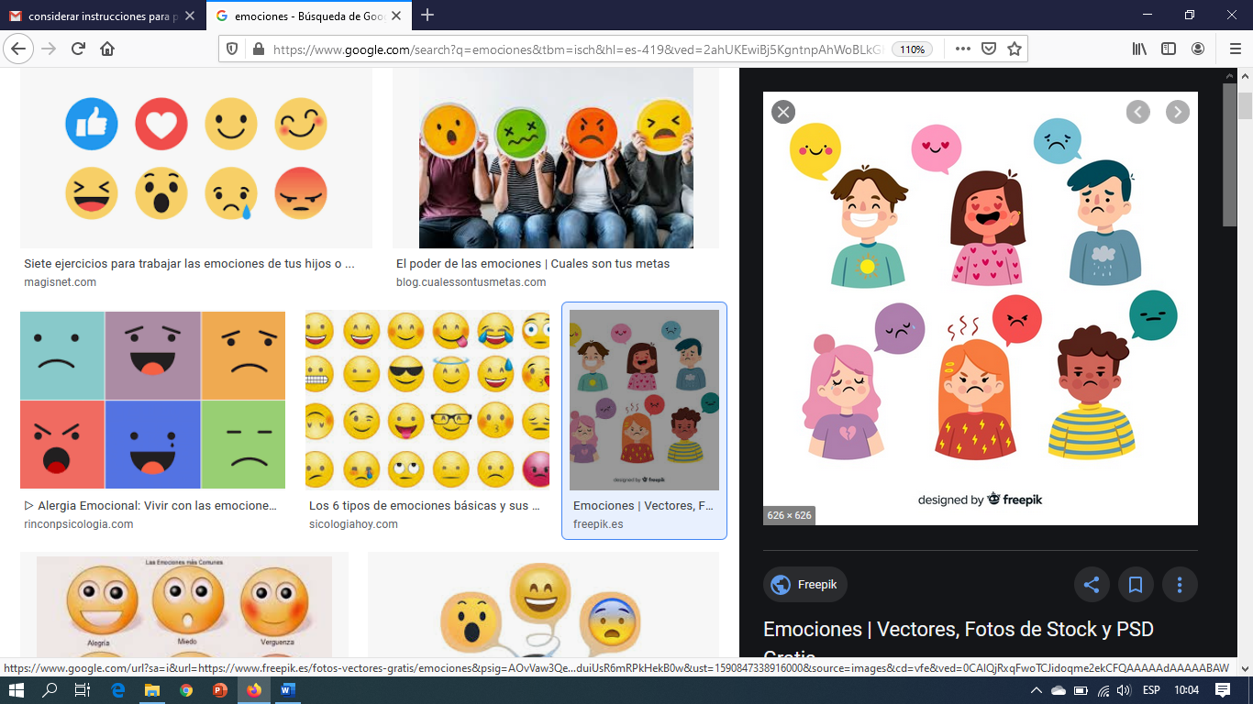

1. **Encierra en un circulo la forma apropiada de actuar cuando una persona esta triste.**

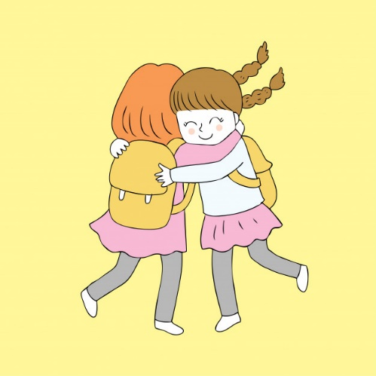





**A B C D**

**CIERRE: TICKET DE SALIDA.** Responde con letra clara las siguientes preguntas.

1. 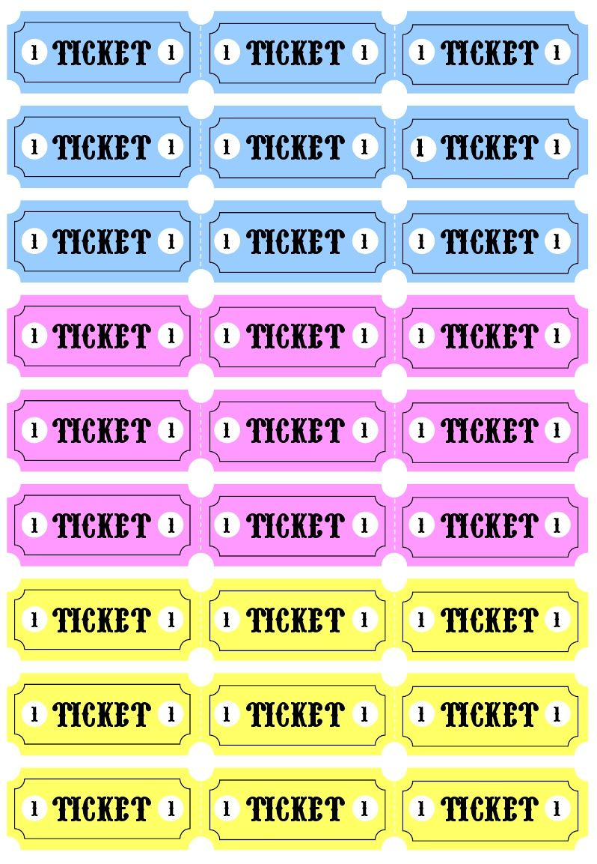¿Qué sentimientos podemos tener las personas?

……………………………………………………………………………………………………………………

1. ¿Cómo debemos actuar cuando una persona tiene sentimientos negativos?

……………………………………………………………………………………………………………………

1. ¿Qué no debemos hacer cuando una persona tiene sentimientos negativos?.....................................................................................................................................................

………………………………………………………………………………………………………………………………………………………………..

* Retroalimentación: revisión de las guías y tareas con su respectiva retroalimentación, será realizada vía correo electrónico o por WhatsApp con un margen de 48 hrs.
* Enviar guías y tareas al correo **profesoracarla2020@gmail.com** o entregarlo en el colegio el día miércoles 10 de Junio, entre las 11:00 y las 12:30 hrs.